Tiskový materiál k filmu
ZNÁMÍ NEZNÁMÍ
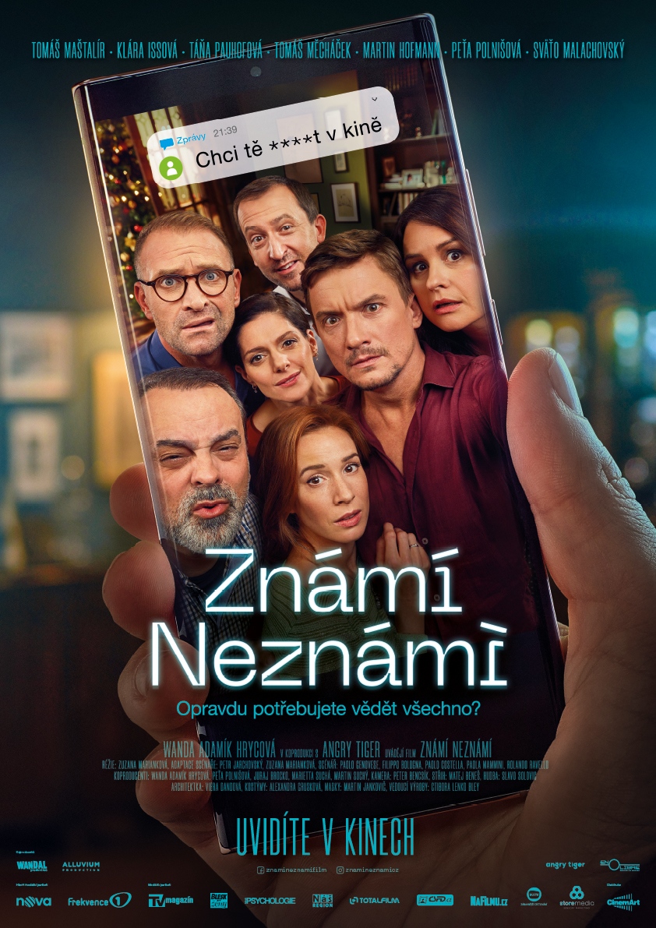
PREMIÉRA 31. 3. 2021
ZNÁMÍ NEZNÁMÍ

Režie: Zuzana Marianková
Scénář: Paolo Genovese, Paolo Costella, Rolando Ravello, Filippo Bologna, Paola Mammini
Adaptace scénáře: Petr Jarchovský, Zuzana Marianková
Kamera: Peter Bencsík
Střih: Matej Beneš
Kostýmy: Alexandra Grusková
Masky: Martin Jankovič
Výprava: Viera Dandová
Hudba: Slavo Solovic
Hrají: Táňa Pauhofová, Klára Issová, Martin Hofmann, Tomáš Měcháček, Tomáš Maštalír, Peťa Polnišová, Anna Kadeřávková, Sväťo Malachovský
Producentka: Wanda Adamík Hrycová, WANDAL PRODUCTION, ALLUVIUM PRODUCTION
Koproducenti: Peťa Polnišová, Juraj Brocko – ANGRY TIGER
Finanční koproducenti: Marietta Suchá, Martin Suchý - EN LIBRE
Distributor: CinemArt
Premiéra: 31. března 2022
Žánr: komedie
Stopáž: 95 min
Formát: 2D DCP, zvuk 5.1, formát 1:2,35
Jazyková verze: česká a slovenská
Přístupnost: nevhodné pro děti do 12 let

Kontakty pro média:
Mgr. Alice Aronová, Ph.D., +420 603 339 144, aronova@cinemart.cz
Petr Slavík, +420 604 419 042, petr.slavik@cinemart.cz

O FILMU:
Komedie o tom, že i ti, které dobře známe, pro nás můžou být naprostými cizinci. Stačí, když se během jednoho večera jen tak pro zábavu rozhodnou sdílet všechny zprávy a hovory ze svých mobilů.
Známí neznámí je hořkosladká komedie o partě českých a slovenských přátel, kteří se sejdou v pražském bytě, aby oslavili příchod Nového roku. Znají se už dlouho a i toto setkání by se neslo v duchu klasické silvestrovské oslavy, kdyby… Kdyby se nezrodil zdánlivě nevinný nápad: dát všechny mobilní telefony na stůl a nahlas sdílet každou doručenou zprávu a dát na hlasitý odposlech každý příchozí hovor. Kolik toho o sobě nesmíme vědět, abychom mohli zůstat přáteli, milenci, manželi, rodiči…? Stačí jeden večer a z dobrých známých se stanou neznámí.
Komedie Známí neznámí je adaptací světoznámé předlohy Naprostí cizinci režiséra Paola Genovesy, což je film, podle nějž vznikl největší počet lokálních remaků v historii kinematografie. Díky tomu je i zapsán v Guinessově knize rekordů. Producentka Wanda Adamík Hrycová k natočení prozradila: „Jsem šťastná, že jsme to byli právě my, kdo vyhrál bitvu o práva na tento film pro území Česka a Slovenska. Zájemců totiž bylo více, ale italský producent se rozhodl právě pro nás. Scénář nás upoutal už při prvním čtení a jeho adaptaci pro slovenského a českého diváka jsme svěřili zkušenému scenáristovi Petrovi Jarchovskému a naší debutující režisérce Zuzaně Mariankové.“

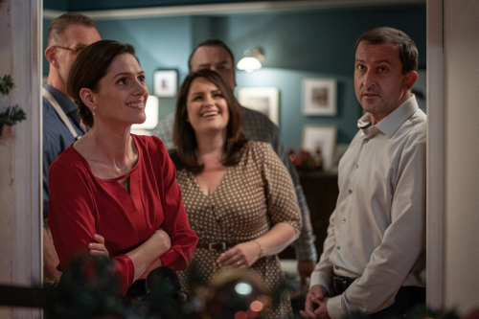
OSOBY A OBSAZENÍ
Martin Hofmann, Leoš – právník a manžel Karolíny
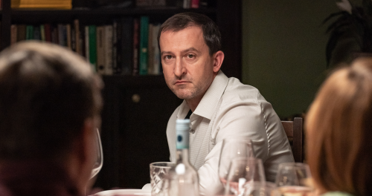
Vystudoval činoherní herectví na pražské DAMU. Ještě během studia začal hostovat v pražském Rokoku, následovala spolupráce s Dušanem D. Pařízkem na inscenaci The Bandits, hostování v Divadle Bez zábradlí, v Divadle Radka Brzobohatého, ve Viole a v Divadle v Řeznické. Nejvíce spolupracoval s pražským Spolkem Kašpar, kde působí dodnes. Hraje na jevištích Divadla Bolka Polívky, Švandova divadla i v Ungeltu, Rokoku nebo ve Viole. Nazkoušel Chválu bláznovství pro divadlo Palace v režii Jakuba Nvoty. Diváci ho mohli vidět jako Dykova Krysaře, Marberova Dona Juana v Soho, Horatia v Hamletovi, Tybalta či Stoppardova Guildensterna v Rosencrantz a Guildenstern jsou mrtvi. Ve svém repertoáru má i role Rostandova Cyrana, Stavrogina v Dostojevského Běsech, Zastavárníka v Něžné od stejného autora či Tybalta a Johnnyho Pateena Mika v inscenaci Mrzák Inishmaanský Martina McDonagha. Zahrál si i v mnoha televizních seriálech jako jsou Kriminálka Anděl, Případy 1. oddělení, Terapie, Trpaslík, Kapitán Exner, Rédl, Bez vědomí, Linka a Most!. Na filmovém plátně se objevil v několika úspěšných snímcích, mezi něž patří Hanele, Perníková věž, Silný kafe, PF 77, The Brothers Grimm, Hranice, Hezké chvilky bez záruky, Ulice, Kdopak by se vlka bál, Ve stínu, Masaryk, Anthropoid, Úkryt v zoo, Ženy v běhu, Teroristka. V dramatu Skleněný pokoj natočeném podle předlohy Simona Mawera si zahrál po boku světoznámých herců, jako jsou Hanna Alström, Carice van Houten, Claes Bang či Roland Møller. Autenticky ztvárnil též známého herce a disidenta Pavla Landovského ve filmu režiséra Slávka Horáka Havel.

Co vás přesvědčilo k spolupráci na tomto filmu?
Přesvědčil mě scénář – je inteligentní a má „lehké nohy“. Je tam komedie, je tam drama, a řekl bych, že je to celé dobře namíchané. A musím říct, že komunikace ze strany produkce byla a je velmi milá a profesionální. Rozhodl jsem se tedy vrátit se trochu na Slovensko, které mám v paměti a srdci z dob mého dětství. Jasné, je to jiné, ale stále dobré.
Jak byste popsal postavu, kterou hrajete?
Leoš je asi v nějaké existenční krizi, ale velmi to neukazuje, což je mi sympatické. Je inteligentní, trochu ironický, ne příliš šťastný. Ale ve společnosti přátel pookřeje, dokud nedostane celkem špatný nápad.
Vaší filmovou partnerkou je Petra Polnišová. Jak jste si sedli?
Petra Polnišová je úžasná. Jsem s ní velmi rád. Myslím, že jsme celkem fajn dvojka. Máme sklony dělat kraviny a navzájem se bavit.
Se štábem Zuzany Mariankové jste se pracovně střetli asi poprvé. Jaká vládla atmosféra na place a jak probíhalo natáčení?
Atmosféra na placu byla vstřícná, cítil jsem se tam velmi dobře. Moc jsme se neflákali, pracovalo se dost intenzívně, ale na kolegy a štáb jsem se vždy těšil. Zuzany Mariankové si velmi cením. Je hloubavá, klidná, má v sobě jakousi jemnost, v její přítomnosti mám chuť být poslušný. Zdá se mi, že má na mne dobrý vliv! A mimochodem – Tomáš Maštalír je opravdu skvělý zpěvák, až mi je líto, že nenatáčíme muzikál. Jednoduše, „zatím si po proudu cestu volí…”
Tato komedie reflektuje naše životy, jejichž součástí jsou výdobytky moderní technologie. Co to podle vás vypovídá o době, v které žijeme?
Žijeme v takové době, v jaké žijeme. Ano, mnohé mobilní telefony jsou zřejmě černými skřínkami mnohých životů.
Pro koho je podle vás tento film určený?
Týká se každého z nás. Můžeme se při něm celkem dobře bavit a někteří se můžou i občas trocha stydět. Věřím, že to bude zábavný film, který má v sebe lehkost, humor, překvapení a kdo bude chtít, může se i zamyslet. Teda, když se na to bude cítit.

Peťa Polnišová, Karolína - Leošova manželka a také koproducentka filmu
Vystudovala Vysokou školu múzických umění v Bratislavě - odbor loutkoherectví. Po ukončení vysoké školy působila ve Velké Británii a dva roky v milánském divadle Teatro laboraotrio mangiafuoco. Po návratu na Slovensko začala hrát v divadlech GUnaGU v Bratislavě, L+S a spolupracovala též s divadlem Nová scéna, Aréna. Do povědomí širší veřejnosti vstoupila účinkováním v humoristické relaci S.O.S., kde se podílela i na scénáři a dramaturgii. Jejími nejznámějšími postavami jsou Edita Papeky (parodie cvičitelky Edity Sipeky), kadeřnice Duňa, porotce Slovensko hledá Superstar Bulo Vyšší (Julo Viršík), Mora Monsterová (Nora Mojsejová), reportérka Lujza Mlsná a kultovní postava so sociálním cítěním veverka Eliška. Zahrála si v televizním seriálu Ordinácia v ružovej záhrade, ve filmech Muzika (2008) a Cuky Luky Film (2017). V oblíbené televizní humoristické show Partička spolu s hereckými kolegy Lukášem Latinákem, Mariánem Miezgem, Robem Jakabem, Jurajem Kemkou, Romanem Pomajbem a Danem Danglem improvizovali na vybraná témata. Od roku 2014 účinkovala v humoristické reláci Kredenc. Jejími nejznámějšími kreacemi v relaci jsou moderátorka Televíznych konín Slavomíra Chladná, Cuky v Cuky Luky, Žela v Kurze sebaobrany, Sfinge v Zlomenom mušte, teta Oľga v Ordinácii k dočasnej náhrade, Mrena Zastudená v Čardáš šou a Ružena Balatón-Turza v Zámene kabeliek. Na filmu Známí neznámí se podílela jako herečka a zároveň jako koproducentka. Za svůj herecký talent získala ocenění Talent roku 2006, Osobnost televizní obrazovky OTO v letech 2007, 2009 a 2011. Za roli Milady Bučičové ve filmu Muzika bola v roce 2017 byla nominovaná v kategorii vedlejší herecký výkon na Národních filmových oceněních Slnko v sieti.

Toto je první film, v kterém hrajete a zároveň se na něm podílíte i jako koproducentka. Jak jste se k tomu dopracovala a proč právě tento film?
Mně se tento film líbil už dříve, a tak jsme si jednoho dne s Brockem řekli, že bychom ho chtěli udělat i v česko-slovenské verzi. Jde o opravdu vynikající scénář. No, a protože je u nás příprava a výroba scénáře velmi náročná a trvá i několik let, řekli jsme si, že to vyzkoušíme. Běžně se to dělá v divadle, že scénář jednoduše koupíte. S nápadem jsme přišli za Wandou, jí se to líbilo a bylo rozhodnuto.
Jak se vám podařilo sladit práci herečky a koproducentky?
Máme mezi sebou dohodu, že když natáčím, neřeším téměř žádné jiné věci, protože to se opravdu nedá. No, a když skončím natáčení, nastoupím do produkčního vlaku. Kromě toho, na produkci je tu i Ďuro a potom Wanda, která to má to v sobě, je to pro ní přirozené, je opravdu ten kapitán mužstva. Já osobně jsem velmi spokojená, protože úkoly se tak nějak přirozeně rozdělily. Už při přípravě tohoto projektu jsem byla velmi nadšená z toho, jak spolu fungujeme, na jaké profesionální bázi spolupracujeme a i z toho, jaké lidi jsme do filmu vybrali. A vůbec na všechny posty, které jsou opravdu klíčové. Teď už jen doufám, že výsledek bude stejně pozitivní, jak pozitivně probíhala celá příprava a výroba.
Podle čeho jste vybírali herce do jednotlivých rolí?
Celý kolektiv, který jsme vybrali, je fantastický. Mám z toho opravdu skvělý pocit, protože je všechny znám. Jsou to lidé, na které je spolehnuti, kteří jsou disciplinovaní, ale zároveň se dokážou uvolnit, a tím dát postavě jiný rozměr. I to, jak na poslední chvíli do skupiny zapadl Tomáš Měcháček a nahradil zraněného Vojtu Kotka. Pro každého herce musí být stresujícím zážitkem vzít do ruky scénář a naučit se ho za dva dny. Ponořit se do postavy a nějakým způsobem ji interpretovat, když ji už před vámi tvořil někdo jiný. Tomáš udělal opravdu náročnou a záslužnou práci. Další věc je, že i když je velmi mnoho dobrých herců v Česku a na Slovensku, postavy v tomto filmu musí být nejen zajímavé, ale i navzájem typově sedět. I proto jsme dělali kamerové zkoušky. Když přišel Tomáš a potkal se s Táňou, všichni jsme si oddechli, protože se může stát, že i když se k sobě dva herci vizuálně hodí, nevznikne mezi nimi žádná chemie. A v případě filmu Známí neznámí, kde je to celé založené na vztazích, by to bylo dost problematické. Jsem opravdu šťastná, že se našlo takovéto seskupení a ještě i všichni měli čas. To se stal malý zázrak.
Co podle vás dělá Zuzanu Mariankovou ideální režisérkou pro tento film?
Při přemýšlení nad potenciálními režiséry jsme si řekli, že to musí být pedant a musí mít velmi důslednou průpravu, jakou si takovýto typ projektu přímo vyžaduje. Zuzku znám roky, o to více jsem byla ráda, když s nápadem oslovit ji na post režisérky přišla Wanda. Vždy, když někoho velmi dobře znáte a jste kamarádi, je to nebezpečné. Na práci člověka, kterého máte rád, se nedokážete dívat objektivně. Už když jsme připravovali tento projekt, tak jsme si řekli, že bychom chtěli dát šanci někomu novému, mladému, dynamickému, kdo možná nemá tolik zkušeností. Dnešní mladí režiséři jsou velmi talentovaní, jen mají málo příležitostí. A tak jsme vytvořili takovou dynamickou kombinaci – mladá režisérka, zkušený kameraman a zkušený štáb. Taková seskupení jsou velmi funkční i při jiných typech produkcí. Mít zkušenosti je na nezaplacení a zároveň ten mladý tvůrce přináší do zaběhaných kolejí nový svěží vítr.
Bylo možné herecky improvizovat?
Samozřejmě. Měli jsme čtené zkoušky i přípravu a mnoho věcí ve scénáři jsme si postupně osahávali, protože jednou věcí je, jak repliky vypadají na papíru a druhou, když si je člověk musí dát do úst, aby byly přirozené k dané postavě. Následně jsme je měnili přímo na place. Jsou typy, které si improvizaci můžou dovolit, například Martin Hofmann. Některými jeho perlami se bavím doteď a jsem za to ráda. Je to úplně jiný pocit, když vás baví kolega. Já jsem ten typ herečky, která improvizuje často a ráda, ale u této postavy musím byť opravdu velmi disciplinovaná.
Koho ve filmu hrajete?
Na začátku jsme přemýšleli, zda budu hrát ve filmu nebo ne, ale nakonec mi to nedalo, protože ten scénář je opravdu výborný. Kromě toho mám pocit, že mne divák v těchto končinách pozná v určité verzi – většinou se orientuji na zábavné záležitosti. Tato postava je úplný opak. Jestli není někdo v této sestavě vtipný, pak jsem to já. Moje postava je svým způsobem ta nejtragičtější ze všech. Má vnitřní problémy. V životě se jí stane jistá věc, která poznamená nejen ji, ale i její vztah a navzdory tomu se to snaží celou dobu skrývat za úsměv. To je pro mne jako herečku velmi zajímavé. Moje postava má tolik rovin, že už samotná příprava byla pro mě o dost jiná než při jiných hereckých rolích.
V centru celého příběhu je mobilní telefon – moderní komunikační prostředek, který nám na jedné straně ulehčuje život, ale na druhé straně nám může přinášet nepříjemné situace. Máte s jedním nebo druhým nějaké zkušenosti?
V podcastu o vztazích, který dělám spolu s Evelyn, kde řešíme různé vztahové věci mezi mužem a ženou, je gro problémů u lidí, kteří se nám ozývají právě to, že něco našli v mobilu. Mobil je fantastická věc, ale když začne být pánem, opravdu to nemusí být zábavné. Pravda je, co říká jedna postava v tomto filmu: Mobily jsou černé skříňky, a když tu černou skříňku otevřeš, jde o to, zda tam bude něco jako z Pandořiny skříňky, nebo je to pohoda.
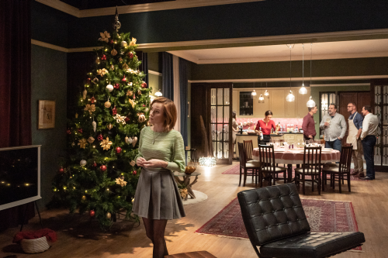
Táňa Pauhofová, Bianka – veterinářka a Filipova manželka
Studium herectví na Vysoké škole múzických umění v Bratislavě ukončila v roce 2005. Jako dvanáctiletá stála před kamerou v televizním seriálu Škriatok. Jejím filmovým debutem byl film Kruté radosti režiséra Juraja Nvoty v roce 2002, za který získala ocenění IGRIC. Následovaly filmy jako Siegfried, Čert ví proč, Pokrvné vzťahy, Jánošík – pravdivá história, Kousek nebe, Indián a sestřička, Muzika, Poločas rozpadu, Tři sezóny v pekle, Román pro muže. Účinkovala v řadě filmů a seriálů na Slovensku a v Česku (Něžné vlny, Lída Baarová, Všechno anebo nic, Toman, Po čem muži touží, Nina, Poslední aristokratka, Za sklem, Milenky). V produkci HBO Europe si zahrála v minisérii Hořící keř, seriálu Terapie a v dramatu Bez vědomí. Členkou Činohry SND je od roku 2007. Ztvárnila zde postavy jako Helen (M. McDonagh: Mrzák z Inishmaanu), Irinu (A. P. Čechov: Tři sestry), Rebeku (J. Uličiansky: Kocúr na kolieskových korčuliach), Michaelu (I. Horváthová: Fetišistky), Sandru (D. Gieselmann: Plantáž), Katrin (B. Brecht, P. Desau: Matka Guráž a jej deti), Kitty (L. N. Tolstoj: Anna Kareninova), Marišu (Mrštíkovci: Mariša), Fanny (M. von Mayenburg: Ksicht), Margarétu (J. W. Goethe: Faust I,II) a postavu Stelly v inscenaci Konečná stanice Touha. Za postavu Manon ve hře Manon Lescaut dostala ocenění DOSKY 2006 a Cenu literárního fondu. Za svou práci získala i další významná ocenění: Cenu literárního fondu 2007 za postavu Lujzy (Úklady a láska), nominaci na ocenění Slnko v sieti za výkon ve filmech Muzika, Poločas rozpadu a Konfident. Z festivalu Berlinale 2007 si odnesla ocenění SHOOTING STAR. V roce 2009 získala Cenu Tatra Banky (v kategorii Mladý tvůrce: Divadlo), v roce 2010 cenu Talent roku nadace Liberální společnost a v roce 2013 Krištáľové krídlo za postavu Emmy Bovary v inscenaci Madame Bovary a za postavu Grušenky v dramatizaci románu Bratia Karamazovovci na scéně SND. V roce 2013 byla nominovaná na Ceny české filmové kritiky a Český lev za film Hořící keř, v roce 2014 za film Něžné vlny.

Komedie Známí neznámí je filmem plným humoru a nečekaných zvratů, které nabízejí divákům prostor na zamýšlení. O čem je tento film pro vás?
O nás. O tom, jak se bojíme, anebo jak se nám úplně nedaří žít otevřené, upřímné, a tím jediné smysluplné vztahy. Jak se potřebujeme skrývat, chránit namísto toho, abychom chránili to, co spolu budujeme.
Můžete mi prozradit něco o vaší postavě, kterou ve filmu hrajete?
Jsem Bianka – křehké, veselé, otevřené a důvěřivé děvče.
Máte s ní něco společného i v reálném životě, nebo byste chtěla mít?
Myslím, že jsem byla Biankou, dokud jsem mnohokrát bolestivě nenarazila. Takže mi už trošku chybí její absolutní víra v to, že lidé to myslí vždy jen dobře. Obě dokážeme být pořádně naivní a upínáme se na to nejlepší v těch, s kterými se potkáme.
Se Zuzanou Mariankovou jste se už pracovně setkaly před tímto filmem, jakou je režisérkou?
Se Zuzkou jsem pracovala ještě jako se studentkou. Je to velmi citlivý, jemný a vnímavý člověk, pracuje v plném nasazení a nic nenechá jen tak. A skvěle se s ní diskutuje.
Mám pocit, že my všichni se po posledních měsících potřebujeme zhluboka nadechnout a vydechnout. Zasmát se. Tato komedie je na to jako stvořená. Kdy jste se naposledy dobře a s chutí zasmála vy?
Každý den, kdy byl na place Martin Hofmann.
Má podle vás tento film v sobě nějaké poselství, které by si měli diváci z něj odnést?
To nechám na nich. Věřím, že jsou dostatečně vnímaví na to, abych jim nemusela našeptávat. A když se budou chtít jen pobavit, také to bude fajn.

Tomáš Měcháček, Filip – taxikář a manžel Bianky
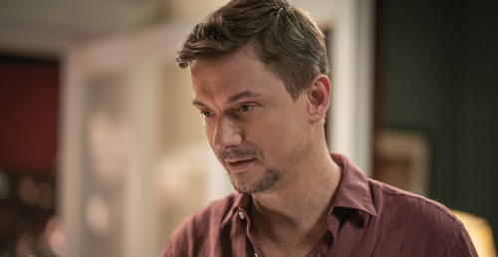
Vystudoval DAMU, kde během studia alternatívního a loutkového herectví účinkoval v divadelních hrách Petra Lébla. V roce 1999 založil Hnutí mysli pro divadelní výzkum – Matapa, v rámci kterého odehrál několik pouličních představení a řadu her i sám režíroval. Od roku 2001 je členem mezinárodní skupiny N.I.E., od roku 2008 kočuje s komediální show History of Czechs in 68 Minutes a představením pro děti Sešli se tři a stalo se. Objevil se v televizní pohádce Zlatá princezna (2001), v televizních dramatech Tuláci (2001), Takový slušný člověk (2001) a ve filmu Poslední prázdniny (2006). Jeho nejvýznamnější filmovou rolí je postava promítače Petra ve filmu Protektor (2009). V roce 2011 si zahrál v šesti krátkometrážních filmech, které byly natočené v rámci kampaně na třídění odpadu. Objevil se též v několika televizních seriálech. Vystupoval v stand-up comedy Na stojáka (2004) a spolu s Martinem Dejdarem moderoval zábavný program Vylomeniny (2013). Vedle hraní se věnuje divadelní režii a formou workshopů herectví také vyučuje.

Součástí filmu jste se stal těsně před první klapkou. Co vás na tomto projektu oslovilo?
Protože jsem si před pár měsíci zranil achilovku, měl jsem čas, když mi volali a tak to do sebe zapadlo. Bylo to poměrně neobvyklé přijít do kolektivu, který už má něco za sebou, ale musím říct, že všichni byli velmi vstřícní, vřelí a pomohli mi cítit se jako doma. Jelikož zaskakuji ve filmu za Vojtu Kotka, neměl jsem mnoho prostoru na zkoušení a detailní zkoumání charakteru. Něco jsme u stolu nazkoušeli, Táňa mě při tom usměrňovala, což mi pomohlo.
Film Naprostí cizinci (Perfetti sconosciuti), na jehož základě film Známi neznámi vznikl, má nejvíc lokálních remaků historii kinematografie. Viděl jste některou z jeho verzí?
Viděl jsem italský originál dva dny před natáčením. Nechtěl jsem ho vidět, ale Zuzka (režisérka) mi řekla, že mi to ulehčí hodně věcí.
Ve filmu hrajete Filipa, jaký je to člověk?
Moje postava Filip je novomanželem Bianky, kterou hraje Tánička. Je to milý chlapec, láskyplný, starostlivý, milující svou ženu. Jsme spolu poměrně krátce, a teda plní lásky, jak to v těch čerstvých manželstvích bývá, když láska dozraje.
Děj filmu se točí okolo mobilních telefonů, výdobytku moderní doby. Podle některých vědců ale nové technologie zapříčiňují úpadek některých našich znalostí jako je logické a abstraktní myšlení nebo interpersonální schopnosti. Myslíte si, že je na tom něco pravdy?
Pro mě je mobil prostředkem na usnadnění života. Co se sociálních sítí týká, může to být problém, a proto si myslím, že bychom měli sledovat, kolik času na nich trávíme. Hlavně naše děti. Záleží jen na tom, jak si to nastavíte. Říkám to proto, jelikož jsme přednedávnem s kamarády založili projekt, v rámci kterého budeme rodiče učit naprogramovat, kolik času děti můžou strávit na mobilu a na sociálních sítích. Mnozí o takovéto možnosti nevědí.
Proč by lidé podle vás měli vidět komedii Známí neznámí?
Tento film má možnost nastavit nám zrcadlo. Je to zábava, která poučí. Zároveň vám aspoň na chvíli umožní zapomenout na váš „mizerný“ život a ukáže vám „mizerný“ život někoho jiného.

Tomáš Maštalír, Dan - plastický chirurg, manžel Evy
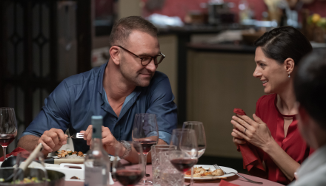
Narodil se v Trnavě. Studium herectví na Vysoké škole múzických umění ukončil v roce 2000. Od té doby je členem Činohry Slovenského národního divadla. Jeho první hlavni rolí byla ve hře Pomocník, kterou režíroval profesor Vajdička. Mezi další významné postavy, které tu ztvárnil, patří: Král Oidipus (Sofokles: Vládce Oidipus, 2001), Lančarič (L. Ballek / O. Šulaj: Pomocník, 2000), Picasso (S. Martin: Picasso v baru Lapin Agile, 2001), Sganarel (J. B. P. Molière: Don Juan, 2002), Michal (M. McDonagh: Ujo Vankúšik, 2003), Voják (L. Lahola / P. Pavlac: Rozhovor s nepriateľom, 2004), Chatelet (D. Besse: Riaditelia, 2005), Ben (Neil LaBute: Vykúpenie, 2006), Vronský (L. N. Tolstoj: Anna Kareninová), Laertes / Fortinbras (W. Shakespeare: Hamlet), Herodes (P. O. Hviezdoslav: Herodes a Herodias) a mnohé další. Od ukončení vysokoškolského studia pravidelně účinkuje i ve filmových a televizních produkcích. V posledních letech jej diváci mohli vidět v úspěšných televizních seriálech jako je Ordinacia v ružovej záhrade, Hod svišťom, Doktor Ludsky, Za sklom, Chlapi neplačú, Pán profesor a filmoch Čiara, Šťastný nový rok či Trhlina. Jako dabingový herec namluvil komentář k seriálu Najväčšie kriminálne prípady Slovenska a Najväčšie tragédie Slovenska. Svůj hlas propůjčil i postavě lorda Voldemorta ve filmu Harry Potter. Za své herecké umění získal řadu cen: OTO 2007 (herec roku), Talent roku 2008 nadace Liberální společnost, OTO 2008 (herec roku), cenu IGRIC (2009, za herecký výkon v studentském filmu Leto). V roce 2017 byl oceněný Křišťálovým křídlem za herecký výkon v kategorii Divadlo a audiovizuální umění ve filmu Čiara, který mu o rok později přinesl i národní filmovou cenu Slnko v sieti.

Jak jste se dostal k spolupráci na tomto filmu?
Toto není moje první spolupráce se Zuzkou Mariankovou. Známe se už delší dobu, a jelikož máme za sebou různé žánrově odlišné projekty, dovolím si říci, že se známe opravdu dost dobře. A myslím, že jsme už na sebe i zvyklí, a díky tomu je i to hledaní společné řeči možná jednodušší.
Můžete přiblížit vaší filmovou postavu?
Dan je plastický chirurg. Práce ho baví, je na ní hrdý i proto, že cestu za úspěchem si razil sám. Je detailista a až příliš puntičkářský. Má manželku a sedmnáctiletou dospívající dceru. K jejímu pubertálnímu věku patří i objevovaní světa a Dan pro to má o něco větší pochopení než jeho manželka.
Film Známí neznámí je unikátní i tím, že v něm hraje sedm hlavních postav a žádné vedlejší. Jak se vám s kolegy spolupracovalo?
S většinou jsem se znal už předtím. A byla to práce producentů a režisérky, dát na základě kamerových zkoušek do kupy partu, v které chemie funguje jako mezi přáteli i jako mezi páry. Tomuto projektu podle mne velmi pomohlo, že jsme předtím, než jsme začali natáčet, mohli tři dny sedět za stolem nad texty. Procházeli jsme si spolu jednu situaci za druhou a bavili se o charakterech. To našemu kolektivu přátel, které představujeme, atmosféře a vztahu mezi námi velmi pomohlo. Na druhou stranu takovýto typ scénáře se asi jinak ani dělat nedá, jedině si to dopředu nějak nazkoušet. Když už jsme přišli na plac a začali natáčet, všichni jsme přesně věděli, co hrajeme, co má kdo dělat.
Podstatná část našich životů a vztahů v současnosti probíhá přes mobil a online. Myslíte, že díky virtuálnímu světu máme víc svobody, nebo nás spíše zotročuje?
Když se na mobily díváme jako na technologii, která má napomoci k urychlení procesů, umožnit širší, komplexnější a rychlejší komunikaci, je to super. Já sám si své maily kontroluju na mobilu a často si na něm čtu i scénáře. Svět, v kterém dnes žijeme, předpokládá, že když potřebujeme komunikovat, máme na to telefon, a ten se tak stal součástí našeho života. Co se však týká sociálních médií, tam nefunguju vůbec. Nemám ani Instagram, ani Facebook, ani Twitter. Je mi to úplně cizí. A nejsem ani velmi zručný na počítačích. To, co potřebuju na nich udělat, umím, ale jinak se až tak moc nekamarádíme.
Proč by podle vás lidé měli vidět komedii Známí neznámí?
Každý si z toho vezme něco jiného, něco, co ho osloví. Každý z nás reaguje na to, co jsme už zažili, co známe, co jsme viděli, a proto si myslím, že v tomto příběhu a osudech lidí, které hrajeme, každého zaujme něco jiného. Myslím, že jde o velmi vděčný scénář. Je současný, dotýká se problémů ve vztazích, problémů tajemství problémů nároků na druhého člověka, na jeho soukromí. Je tam velmi mnoho aktuálních aspektů, s kterými se můžeme střetnout běžně v životě, které patří k lidstvu odjakživa, toto téma je aktuální. Vždyť asi není bez důvodu, že vzniká tolik adaptací po celém světě.
Kdysi sledování filmů nebylo tak jednoduchou a běžnou věcí, jakou je dnes. A přece jen ten zážitek nikdy nebude stejný, jako když sledujete film na velkém plátně v kině. Jak je to s vámi a s chozením do kina?
Já do kina chodím rád a k životu to potřebuji. Žádný jiný zážitek, žádné domácí kino nebo projekce mi nenahradí sál s obrovským plátnem a zvukem. Pro mne je to jedinečný a s ničím nesrovnatelný zážitek. I film na diváka působí jinak, než když se na něj díváte doma na televizi nebo na monitoru počítače. Teď už jen věřím, že aktuální situace nám to dovolí a bude příznivá v tom, že se snad přestaneme bát chodit do kina, přestaneme se bát setkávat. Člověk, ať už chceme nebo nechceme, je komunitní a společenský tvor a izolovat se navždy nemá dobrý vliv ani na komunitu ani na lidi.

Klára Issová, Eva - psychoterapeutka, manželka Dana
Vystudovala Konzervatoř v Praze. Herectví se věnuje už od dětství. Její první velká role přišla v roce 1995 ve filmu Indiánské léto. Následovaly další herecké role ve filmech Nejasná zpráva o konci světa, Co chytneš v žitě, Anděl Exit, Královský slib. Byla členkou Divadla pod Palmovkou, kde vytvořila role v inscenacích Amadeus, Výstřely na Broadwayi, Ubohý vrah, Pohled z mostu, Kean. Hrála též v A-studiu Rubín v inscenacích Služky a Veřejné oko. Během své kariéry ztvárnila více než padesát filmových a televizních rolí v řadě českých a zahraničních produkcí. Hrála v komedii Všechno nebo nic, ve filmech Slavík, Genij vlasti, Co chytneš v žitě, Killing Jesus, Johanka z Arku, Deník Anny Frankové, Pražské orgie, Zoufalé ženy dělají zoufalé věci, Na zámku, Anděl Páně 2, v britském seriálu Rose and Maloney, v seriálech Když se slunci nedaří, Lékárníkových holka, První krok, Bez hranic, Kapitán Exner, Legenda, Génius a Soukromé pasti. Mezi její nejznámější role patří Veronika v Nejasné zprávě o konci světa a Ilja ve filmu Grandhotel; první ji přinesl Českého lva, druhý cenu Shooting star na festivalu Berlinale. Nominaci na Českého lva za nejlepší ženský herecký výkon v hlavní roli získala za film Anděl Exit.

Viděla jste italskou verzi filmu?
Italský originál jsem tehdy, kdy vyšel, neviděla, jen trailer, ale vypadalo to skvěle. Nejdřív jsem na to zapomněla, a až když mi zavolala Wanda, vynořilo se mi to z paměti. Ze začátku jsem si ale myslela, že půjde o divadelní představení. Podívala jsem se italskou verzi, přečetla scénář a byla jsem nadšená. Řekla jsem si, že pro herce to musí být kouzelné, i když náročné, zahrát si takovéto miniaturní scénky, kdy má každá postava mnoho vrstev a kopu tajemství. Na konkurzu jsem poznala Zuzku Mariankovou, která mi připadala od začátku velmi sympatická, laskavá, připravená, zodpovědná a věděla přesně, co chce. Tehdy jsem si řekla, že by bylo skvělé s ní pracovat.
Prozraďte nám něco o své filmové postavě…
Moje jméno ve filmu je Eva. Jsem psycholožka, mám manžela Dana a jednu dceru. S manželem jsme zároveň hostitelským párem, který pozve kamarády na večeři. Eva je také tou osobou, která navrhne zahrát si hru s mobily a odtajnit všechny informace, volání a zprávy, které ten večer přijdou. Ona sama má problémy ve vztazích, nemá je dobré ani s manželem a dcerou. Je velmi autoritativní a manipulativní. Tentokrát ale rozehraje příliš vysokou hru.
Hluboko uvnitř všichni toužíme být milováni a někam patřit. Potřebujeme přátelství, která nás posilní, podrží, díky kterým se zasmějeme, ale i popláčeme. Máte nějaký tip nebo radu z vlastní zkušenosti, jak si takové pevné přátelství vybudovat?
Pro mne jsou pevnými přátelstvími ještě ta z dětství. Nejsou to sice lidé, kterým musím volat každý den, vidíme se možná jednou za tři měsíce, někdy i jednou za půl roku, ale vždy je v nich určitá stabilita, která je na celý život. Mám jednu takovou kamarádku, známe se pomalu od narození. Měli jsme jeden rok, kdy jsme si začaly spolu hrát a dodnes se vídáme. Jsem za to velmi vděčná, i když to není člověk, s kterým se bavím úplně každý den. A potom jsou tu přátelství, která byla na pár roků, byla velmi hluboká, ale potom se to nějak změnilo a z mého života odešli. A to je také v pořádku. Člověk se mění, přátelství se mění. Jsou však důležitá. I když toho člověk v životě sám zvládne opravdu hodně, až v těžkých situacích pochopíme, že mít někoho, komu se můžeme svěřit, kdo nás vyslechne, je někdy to nejdůležitější.
Má vaše postava nějaké poselství?
Těch poselství má podle mne každá postava několik. Co se týká konkrétně té mojí, velmi jsme řešili nespokojnost ženy, která má fajn chlapa, dceru, pěkné zaměstnaní, žije si dobře, ale přitom je stále nespokojená. Někdy nás ta naše touha po romantice a nesplněné sny zavedou do slepé uličky, přijde nevěra a podobně. No až když člověk něco ztratí, zjisti, o co ve skutečnosti přišel. Z toho mi vyplývá, že bychom měli být k sobě víc upřímní, laskaví, empatičtí a věděli si odepřít některé věci, která ve výsledku ublíží nejen ostatním, ale vlastně i nám.

Sväťo Malachovský, tělocvikář Edo
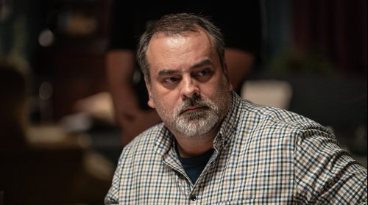
Vystudoval operní zpěv na konzervatoři v Bratislavě, kterému se více než deset let i věnoval. Rok byl sólistou Státní opery v Banské Bystrici, jedenáct let sólistou opery SND v Bratislavě. Má za sebou dva semestry herectví na VŠMU v Bratislavě. Zahrál si v Radošinském naivním divadle a v Štúdiu L+S. Do povědomí diváků se dostal díky seriálu Panelák, kde ztvárnil svérázného dělníka Imreho. Na televizních obrazovkách ho diváci mohli vídat v Kredenci, Atletiko Cvernofka a v druhé sérii show Tvoja tvár znie povedome.

Jak jste se stal součástí tohoto projektu?
Poměrně jednoduše. Dostal jsem telefonát od Wandy a potom od Petry s tím, zda bych nepřišel na kamerové zkoušky. Měl jsem čas, tak jsem šel. Nejdříve jsem je dělal ve slovenštině, potom mě poprosili, zda bych to nezkusil i v češtině. Ze začátku jsem si nebyl jistý, ale zaujalo mě to. Byla to pro mne výzva.
Můžete přiblížit postavu, kterou ztvárňujete?
Moje postava se jmenuje Edo a je mému srdci velmi blízká. Je to takový velmi sympatický člověk s překvapivým závěrem. Dobrák, no zároveň takový fackovací panák. V partě, v které se pohybuje, je terčem vtipů, ale on to bere s rezervou a má je všechny rád. A to mám s ním možno i trochu společné. Taky mám někdy pocit, že jsem fackovací panák, ale beru to.
Ve filmu jste všichni přáteli, co v reálném životě? Znal jste ostatní už předtím? Sedli jste si hned?
Ze slovenských kolegů jsem znal všechny a Hofmanna znám, protože spolu alternujeme. Kláru a Tomáše jsem poznal až teď, ale jsou to super lidé. Všichni jsou jako herci pro mne inspirativní. Setkali jsme se tu jako úžasná sestava, což je velmi motivující.
Jaký dojem na vás udělala režisérka?
Zuzku poznám ze seriálů, ale samozřejmě televizní tvorba je úplně něco jiného. Podle mě je jako stvořená pro tento film, je skvělé, že nechá herce pracovat, ale zároveň vás velmi nenásilnou formou navede přesně tam, kam potřebuje, a přitom vás nechá si myslet, že jste na to přišli vy. Má film jako celek v hlavě a je velmi empatická v tom, že každou postavu s hercem probere do detailů.

Mohl jste nějak zasahovat do scénáře?
Podle mne, napsat dobrý scénář od stolu je velmi těžké. Při tomto filmu vzniklo mnoho věcí přímo na placu včetně našich reakcí na různé situace a je hrozně příjemné, že jsme měli volnost do toho zasahovat. Změnit si slova tak, aby byla víc do úst, víc autentická.
Je něco, co vás ve filmu překvapilo?
Peťa i Wanda mě nalákaly na to, že je to komedie, ale já vám řeknu pravdu, mě tento film jako komedie nepřipadá. Je tam spousta vtipných scén, kterým se opravdu zasmějete, ale závěr je neuvěřitelný. To, kam se to celé posune, odvine… Spíše bych řekl, že jde o příjemný film s překvapivou zápletkou a ještě překvapivějším vyústěním. A dá se vidět vícekrát.

Anna Kadeřávková, dcera Dana a Evy
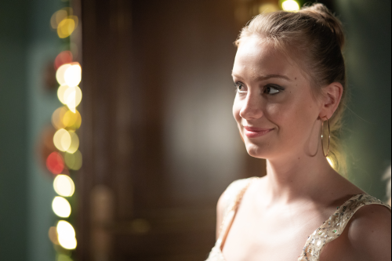
Narodila se v Praze, kde úspěšné vystudovala Konzervatoř, obor herectví. Ještě předtím, než nastoupila na střední školu, získala roli Chloé v divadle La Fabrika v inscenaci francouzského románu Pěna dní. Na televizních obrazovkách se poprvé objevila v roce 2013 v povídce Družička z cyklu Škoda lásky. V roce 2015 si zahrála hlavní postavu ve snímku Andílek na nervy. V letech 2014 až 2016 se pravidelně objevovala v seriálu Ulice v roli Roziny Maléřové. Za sebou má i mnoho dalších rolí a zkušeností nejen ve filmu, ale i v reklamách a hudebních klipech. V roce 2016 moderovala televizní program Mixxxer show a ztvárnila roli ve filme Každý milión dobrý. Začátkem roku 2017 strávila tři měsíce v Los Angeles, kde studovala herectví a angličtinu. V roce 2018 získala dvě menší role v zahraničí v seriálech Haunted pro Netflix a Lore pro Amazon. V tom samém roce byla obsazená do úlohy princezny Adélky ve vánoční pohádce Kouzelník Žito. Ddiváci si ji můžou pamatovat z komedie Šťastný nový rok (2019).
Koho ve filmu ztvárňujete?
Sofia je podle mne typická puberťačka, která nesnáší svoje rodiče a má pocit, že ji jen otravují.
Je něco, s čím jste si so svou postavou podobné?
Myslím, že i když působí namyšleně, možná až nesympaticky, uvnitř je to srdečný a přátelský člověk. To máme asi společné.
Vaše rodiče hrají Tomáš Maštalír a Klára Issová. Jak se vám s nimi hrálo?
S Tomášem jsem se už setkala při natáčení jiného projektu, ale otce mi hrál poprvé. Bylo to skvělé, velmi jsem si to užila. A Klára Issová je stejně skvělá. I když jsem měla ve filmu jen maličkou roli, jsem vděčná, že jsem díky ní Kláru a ostatní herecké kolegy poznala.
Dnes je už velmi těžké představit si život bez informačních technologií. Věděla byste strávit nějaký čas úplně „vypnutá“ a „odpojená“?
Asi ano. Osobně si myslím, že je to dokonce jednou za čas potřebné. Technologie jsou skvělá věc, ale všeho moc škodí.
Česko-slovenské komedie jsou v posledním čase u diváků nesmírně oblíbené. Čím to podle vás je?
Dnešní doba je velmi uspěchaná a ve světě okolo nás se děje mnoho katastrofických scénářů. Je fajn se občas odpojit od reálného světa a dopřát si dvě filmové hodinky příjemné komedie s pěkným dějem a milými zápletkami. Člověka to pohladí po duši.

